По благословению Святейшего Патриарха Московского и всея Руси Кирилла
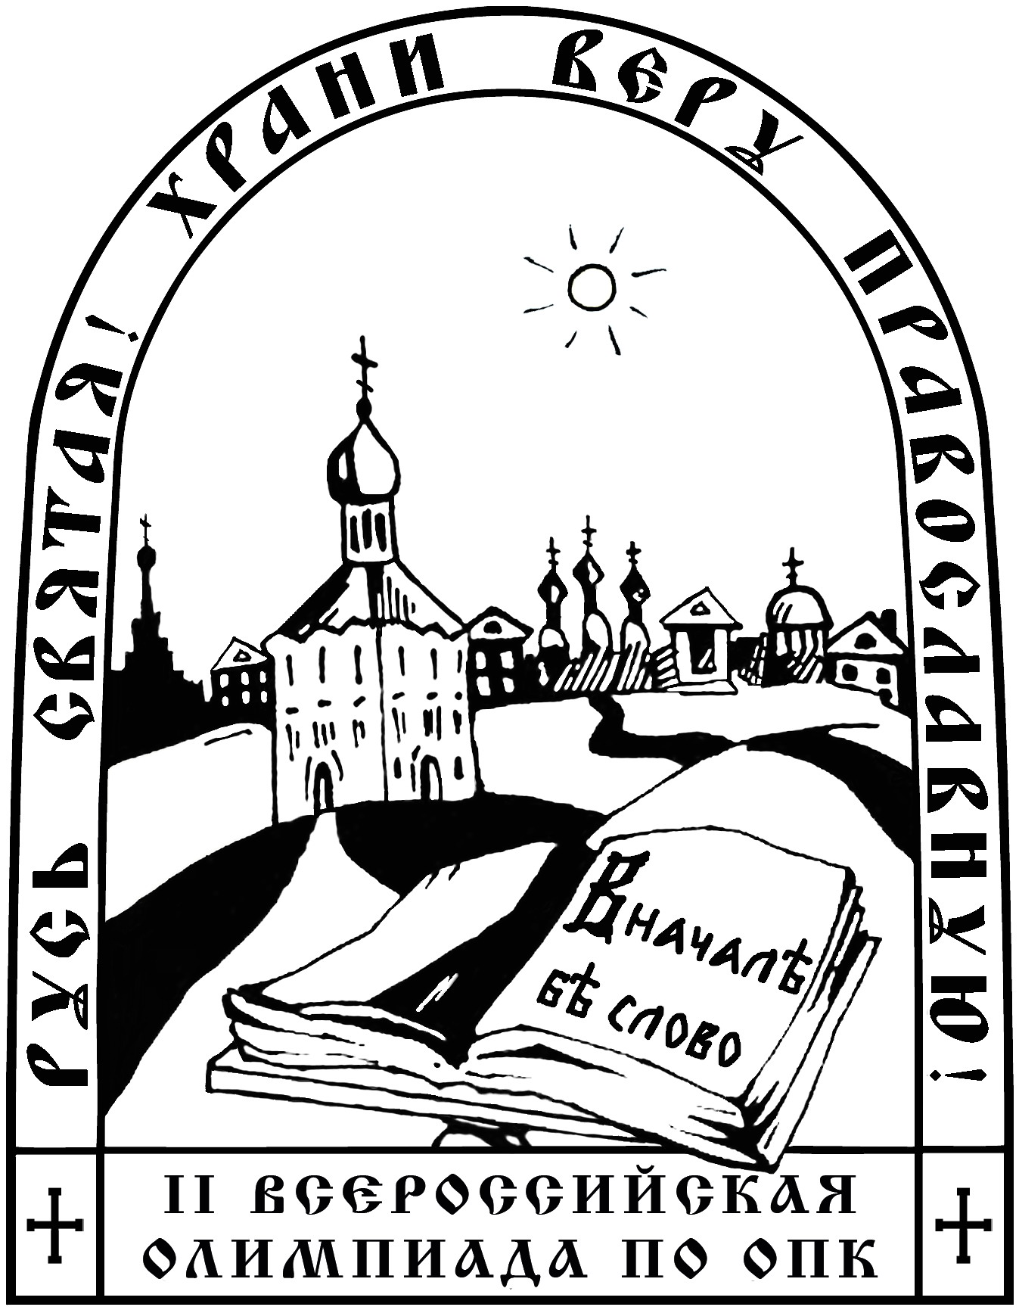
при поддержке Министерства образования и науки РФ, Российского Союза ректоров, Российского совета олимпиад школьников, Синодального отдела религиозного образования и катехизации РПЦ,
Фонда просвещения «МЕТА», при участии Российского государственного социального университета, Дальневосточного государственного университета, Северо-Восточного государственного университета
Православный Свято-Тихоновский Гуманитарный Университет
Олимпиада по Основам православной культуры
«Русь Святая, храни веру Православную!»
Муниципальный тур, VIII – IX классы, 2009 – 2010 учебный год
ФИ______________________________ Класс ________ Школа _____________________________

Выделите правильный ответ

1. Какое событие Церковь празднует на сороковой день после Пасхи?
А. Вознесение Господне
Б. Преображение Господне
В. Сошествие Святаго Духа на апостолов
Г. Успение Пресвятой Богородицы

2. Слово «аминь», обычно произносящееся в конце молитвы, означает:
А. «Богу нашему слава»
Б. «Засвидетельствовано»
В. «Истинно так»
Г. «Конец»

3. Церковь празднует День Святаго Духа всегда в
А. воскресенье Б. понедельник
В. субботу Г. четверг

4. Изображение этих двух ветхозаветных пророков обязательно присутствует на иконе «Преображения Господня»
А. Илия и Исайя
Б. Илия и Моисей
В. Исайя и Иеремия
Г. Моисей и Аарон

5. Какой из перечисленных праздников всегда является постным днем?
А. Воздвижение Честнаго и Животворящего Креста Господня
Б. Покров Пресвятой Богородицы
В. Сретение Господне
Г. Успение Пресвятой Богородицы

6. Что народная мудрость называет «гласом Божьим» в душе человека?
А. Любовь Б. Разум
В. Совесть Г. Страх

7. Главное песнопение праздника называется …
А. Ектенья Б. Лития
В. Паремия Г. Тропарь

8. Благодаря заботам св. князя Андрея Боголюбского в календарь Русской Церкви был введен новый праздник – …
А. Введение во храм Пресвятой Богородицы
Б. Покров Пресвятой Богородицы
В. Рождество Пресвятой Богородицы
Г. Успение Пресвятой Богородицы

9. Богослужение Великого Четверга посвящено воспоминанию …
А. Крестных страданий Спасителя
Б. погребения Господа Иисуса Христа
В. последних бесед Спасителя с народом и учениками
Г. совершения Тайной вечери
10. Этот праздник относится к неподвижным (дата не зависит от дня празднования Пасхи):
А. Благовещение Пресвятой Богородице
Б. Вход Господень в Иерусалим
В. Вознесение Господне
Г. Пятидесятница

11. Евангелист Лука так повествует о событии этого праздника: «Отверзлось небо, и Дух Святый нисшел на Него в телесном виде, как голубь, и был глас с небес, глаголющий: Ты Сын Мой Возлюбленный; в Тебе Моё благоволение!» (Лк.3:21-22).
О каком празднике идет речь?
А. Богоявление (Крещение Господне)
Б. Преображение Господне
В. Рождество Господа Иисуса Христа
Г. Сретение Господне

12. На территории Московского Кремля стоит белокаменный собор, который на протяжении веков являлся главным храмом Русской Православной Церкви. Здесь поставляли великих князей, венчали на царство, короновали императоров, возводили в сан епископов, митрополитов и патриархов; в нем покоятся мощи многих московских святителей. Этот храм и поныне является патриаршим кафедральным собором. В честь какого праздника он возведен?
А. Благовещения Пресвятой Богородицы
Б. Рождества Христова
В. Рождества Пресвятой Богородицы
Г. Успения Пресвятой Богородицы

13. Первый (деревянный) храм в Москве был построен в XII веке. Событие, в часть которого он был освящен, описано только в Евангелии от Луки – …
А. Рождество Пресвятой Богородицы
Б. Введение во храм Пресвятой Богородицы
В. Рождество св. Иоанна Предтечи
Г. Воздвижение Креста

14. Автор многотомного свода житий святых — «Четьи-Минеи», 300-летие со дня кончины которого Православная Церковь отмечает в 2009 году – …
А. свт. Митрофаний, епископ Воронежский
Б. свт. Макарий, митрополит Московский и всея Руси
В. свт. Филарет (Дроздов), митрополит Московский
Г. свт. Димитрий (Туптало), митрополит Ростовский

15. Ежегодно в праздник Рождества Пресвятой Богородицы россияне празднуют ратную победу в
А. Бородинском сражении
Б. Куликовской битве
В. Курской битве
Г. Полтавской битве

Блок 2.
2.1 В русском языке существует огромное количество фразеологизмов: один в поле не воин, два сапога пара, семь бед – один ответ. Немало в русском языке и библейских фразеологизмов.
Из фразеологизмов, представленных ниже, пропали местоимения. Попробуйте отыскать их среди этих местоимений: сия, сам, аз, своих, все, меня, всякое, сего.

своя ….…… не познаша тайна …….… велика есть

врачу, исцелися ……….. ……… даяние благо

да минует …….. чаша сия не от мира ….…….

малая закваска квасит …….. тесто Мне отмщенье и …..… воздам

2.2 Попробуйте определить разряд местоимений (личное, определительное, указательное, вопросительное, притяжательное, возвратное, неопределенное, относительное, отрицательное, количественное):
Местоимения | Разряд
сия
сам
аз
своих
все
меня
всякое
сего

2.3 О каких Праздниках идет речь в следующих стихах. Укажите также дату празднования

В этот праздник вспоминаем,
Как святыню обрели,
Как Елена, мать святая,
Очищала от земли,
Чтобы виден был он всеми,
Даже с самых дальних мест,
Поднимали иереи
Высоко священный Крест.

________________________________

Родилась Святая Дева
После длительных молитв.
Имена Ее родивших
Наша память сохранит.
Звали мать святую Анна,
А отца —Иоаким
Не радели о приданом:
«Богу Дочь мы посвятим»

__________________________________

2.4 Богослужению какого праздника принадлежат следующие фрагменты песнопений? Укажите дату его празднования
- Їoрд†нскіz струи6 тебE и3ст0чника пріsша,* и3 ўтёшитель въ ви1дэ голуби1нэ схождaше. (На ГDи воззвaхъ: стіхи6ра гл. в7 ,)
- Приклони1лъ є3си2 главY предтeчи,* сокруши1лъ є3си2 главы6 ѕміє1въ:* пришeлъ є3си2 въ струи6, просвэти1лъ є3си2 всsчєскаz,* (На ГDи воззвaхъ: стіхи6ра Слaва, и3 нhнэ гл. в7)
- Трепетaша рукA кrти1телева,* є3гдA пречcтому твоемY верхY коснyсz:* возврати1сz їoрдaнъ рэкA вспsть,* не дерзaz служи1ти тебЁ,*( На літjи стіхи6ра самогл†сны, глаc д7:)

_______________________________________________________________________________
Блок 3.

3.1 Перед вами 10 предложений. Они пронумерованы. Шесть предложений относятся к празднику Преображения Господня, остальные к другим церковным праздникам. В заголовки второй и третьей колонок приведенной таблицы впишите названия этих праздников. Порядковые номера предложений впишите в соответствующие колонки таблицы.
1. Народное название этого праздника – «Яблочный Спас»
2. Этот праздник отмечается в шестую неделю (воскресенье) Великого поста
3. Тропарь этого праздника начинается словами «Спаси, Господи, люди Твоя…»
4. Свидетелями события, в честь которого установлен праздник, были три ближайших ученика Христа.
5. По старому стилю праздник приходится на 6 августа.
6. В этот осенний праздник всегда соблюдается строгий пост.
7. На этот праздник в храм принято приносить вербовые ветви.
8. Этому празднику посвящено стихотворение Б.Пастернака «Август»
9. Праздник приходится на время Успенского поста.
10. В песнопениях этого праздника воспроизводится внешняя обстановка события: молитва Христа, сон учеников, явление пророков.

Преображение Господне

3.2 Внимательно прочитайте слова в столбцах. Найдите обобщающее понятие к каждому из них.

А.
Андрей
Петр
Иоанн
Варфоломей
Иаков
Б.
Илия
Иоанн Креститель
Иона
Исаия
Даниил

3.3 Прочитайте стихотворение О.Э. Мандельштама

Айя-София - здесь остановиться
Судил Господь народам и царям!
Ведь купол твой, по слову очевидца,
Как на цепи, подвешен к небесам.

И всем векам - пример Юстиниана,
Когда похитить для чужих богов
Позволила эфесская Диана
Сто семь зеленых мраморных столбов.

Но что же думал твой строитель щедрый,
Когда, душой и помыслом высок,
Расположил апсиды и экседры,
Им указав на запад и восток?

Прекрасен край, купающийся в мире,
И сорок окон - света торжество.
На парусах, под куполом, четыре
Архангела - прекраснее всего.

И мудрое сферическое зданье
Народы и века переживет,
И серафимов гулкое рыданье
Не покоробит темных позолот.

О каком знаменитом византийском храме идет речь в стихотворении? ______________________________

В каком городе он находится? Укажите три названия города:
Византийское ____________________ Древнерусское ___________________ Современное _______________

В каком веке жил император Юстиниан, повелевший возвести этот храм? ___________

Найдите в тексте стихотворения названия термины, соответствующие приведенным ниже определениям:

Часть свода, элемент купольной конструкции, посредством которого осуществляется переход от прямоугольного основания к куполу. Имеет форму сферического треугольника, опущенного вершиной вниз. _________________

Выступ здания, полукруглый, гранёный или прямоугольный в плане, перекрытый полукуполом или сомкнутым полусводом. В христианских храмах — алтарный выступ. __________________

Полукруглая ниша (углубление в стене здания). _________________
Блок 4.
Напишите о своем любимом православном празднике по следующему плану:

Ожидание, Приготовление, Канун празднования, Праздничное торжество, Воспоминания

____________________________________________________________________________________

____________________________________________________________________________________

____________________________________________________________________________________

____________________________________________________________________________________

____________________________________________________________________________________

____________________________________________________________________________________

____________________________________________________________________________________

____________________________________________________________________________________

____________________________________________________________________________________

____________________________________________________________________________________

____________________________________________________________________________________

____________________________________________________________________________________

____________________________________________________________________________________

____________________________________________________________________________________

____________________________________________________________________________________

____________________________________________________________________________________

____________________________________________________________________________________

____________________________________________________________________________________

____________________________________________________________________________________

____________________________________________________________________________________

____________________________________________________________________________________

____________________________________________________________________________________

____________________________________________________________________________________

____________________________________________________________________________________

____________________________________________________________________________________

____________________________________________________________________________________

